计算机网络组网技术

实验报告

班级序号：
姓 名：
提交日期： | 2024-4-7

东北大学秦皇岛分校
【实验编号】 | 1
【实验名称】 | 管理设备配置
【实验内容】

- 拓扑图（带序号）；
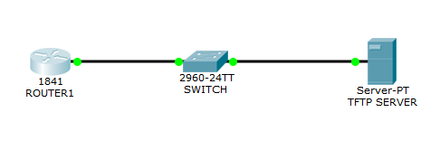

- ping通的结果；

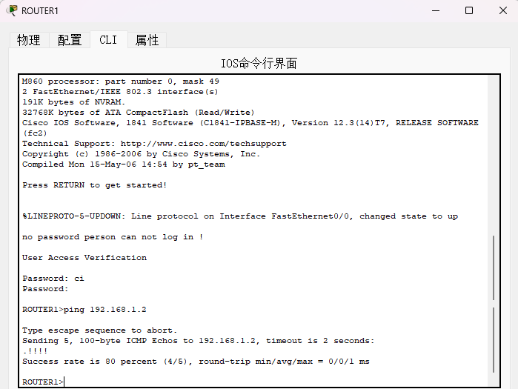

- TFTP服务器端保存的配置文件。

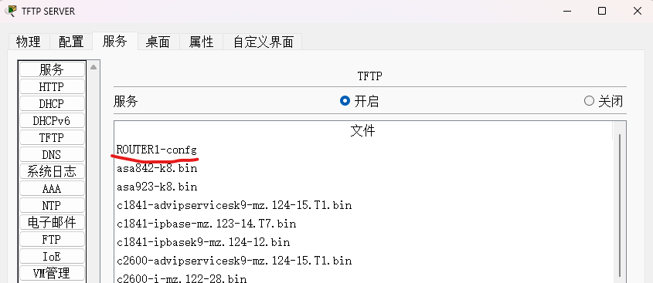

【实验结论】
通过本次实验，学习了如何执行基本的路由器配置，备份路由器配置文件，从TFTP服务器将备份配置文件重新加载到路由器的RAM中，如何保存新的运行配置到NVRAM。

【实验编号】 | 2
【实验名称】 | 中间设备用作终端设备
【实验内容】

1、拓扑图（带序号）；
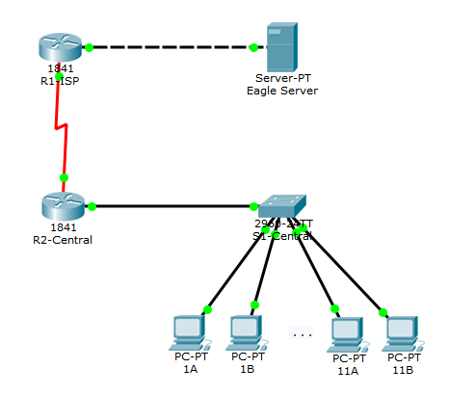

2、Telnet时的密码输入过程，详细info一个。

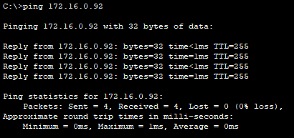
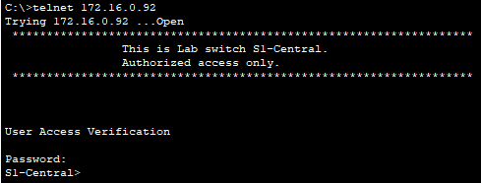
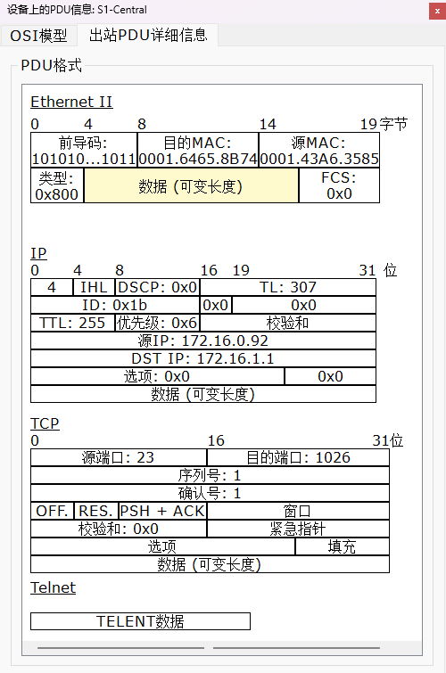

【实验结论】
通过本次实验，学习了如何捕获Telnet会话的建立过程，研究了PC上Telnet数据包的交换，观察到了Telnet的报文格式以及传送方法，以及口令的传送为单个字符传递的现象，对Telnet的运行本质有了更加深入的理解。

【实验编号】 | 3
【实验名称】 | 研究第2层帧头
【实验内容】

1、拓扑图（带序号）；

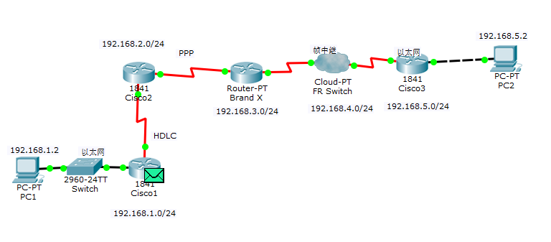
- ping通的结果；

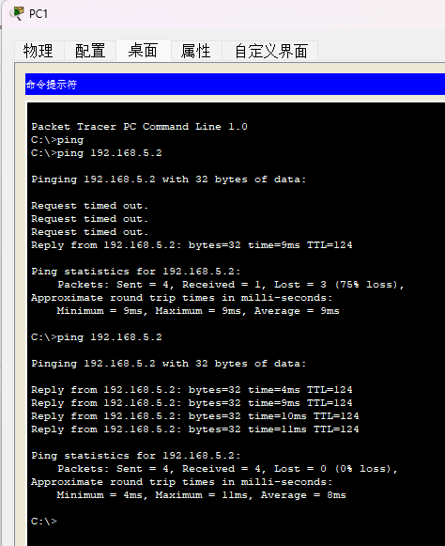
3、每一台路由器二层帧的变化过程。

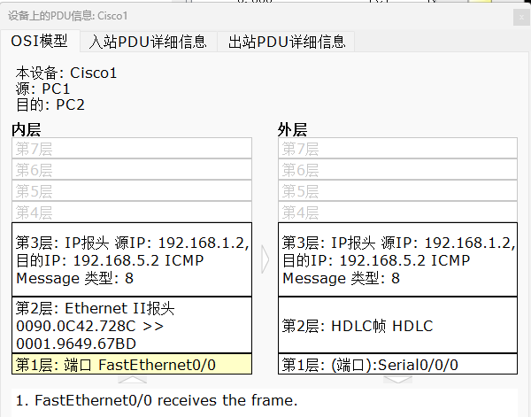
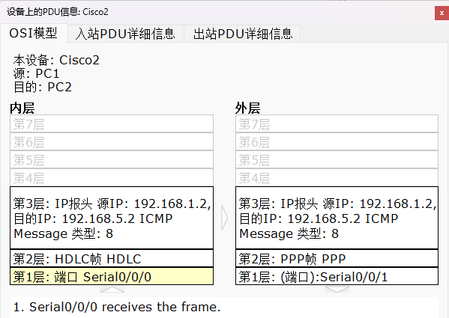
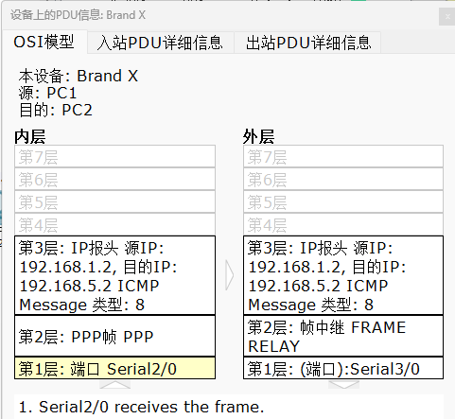
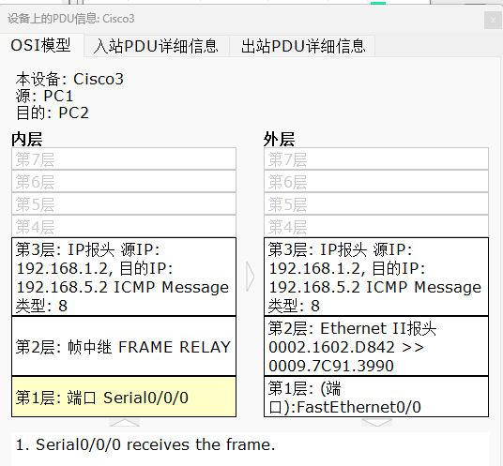
【实验结论】
通过本次实验，学习了IP数据包通过网间时，可封装在许多不同的第2层帧中。同时，当数据包在路由器之间传送时，第2层帧将会解封，而数据包将封装在出站接口的第2层帧中。

【实验编号】 | 4
【实验名称】 | 子网和路由器配置
【实验内容】

- 拓扑图（带序号），图中标注各端口IP等参数；

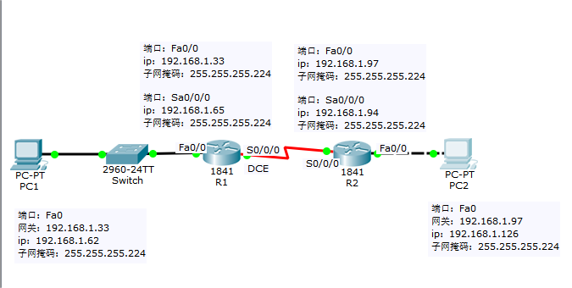
2、ping通的结果。

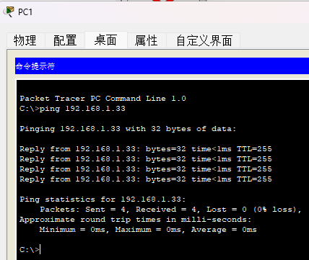
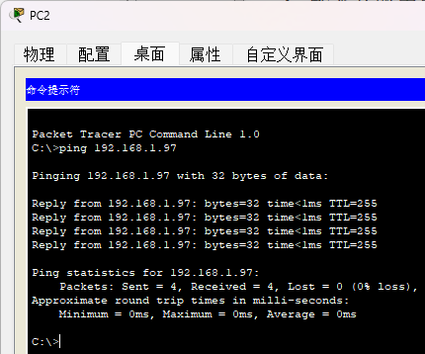
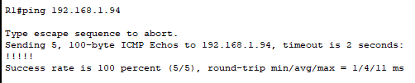
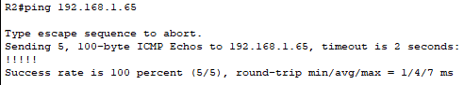

【实验结论】
通过本次实验，根据要求划分了子网的地址空间，分配了适当的地址给接口并进行记录，配置并激活了Serial和FastEthernet接口，并进行了测试和验证配置。对子网的划分有了更加清晰的认识。

【实验编号】 | 5
【实验名称】 | 研究ICMP数据包
【实验内容】

1、拓扑图（带序号）；
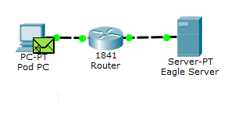
- 三种以上ICMP报文，比如00应答、31主机不可达、80请求、b0超时等。

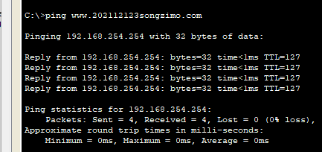

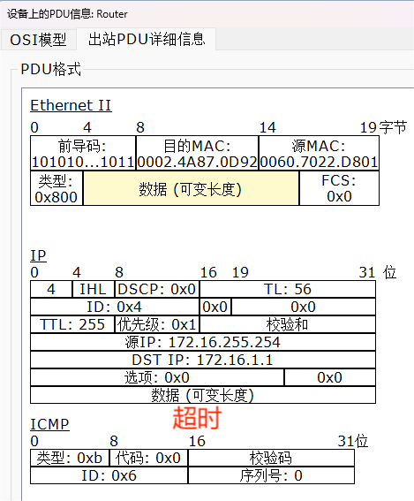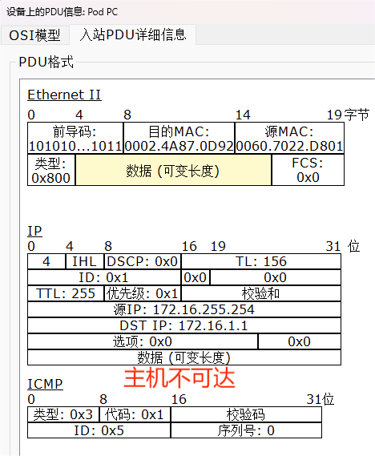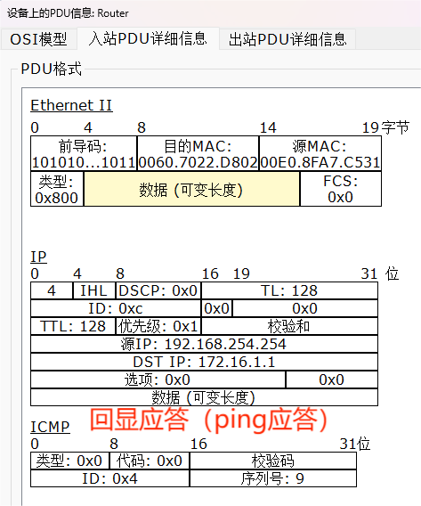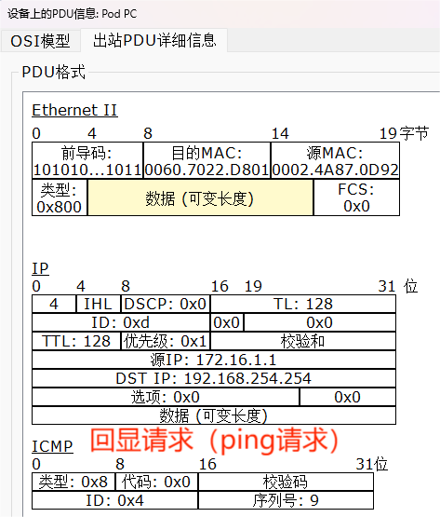

【实验结论】
通过本次实验，了解了ICMP数据包的格式，使Packet Tracer捕获并研究了ICMP报文，学习了ICMP报文中类型与代码两个字段的含义。

【实验编号】 | 6
【实验名称】 | 地址解析协议(ARP)
【实验内容】

1、拓扑图（带序号）；
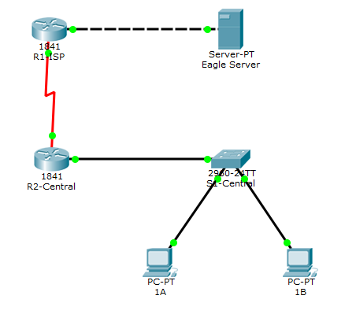
- 三种以上ARP报文，例如opcode是1或2，地址在经过路由器时发生变化。
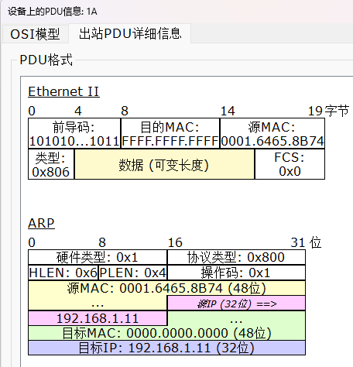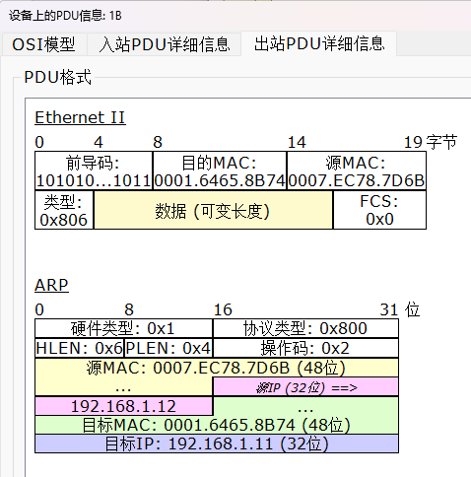
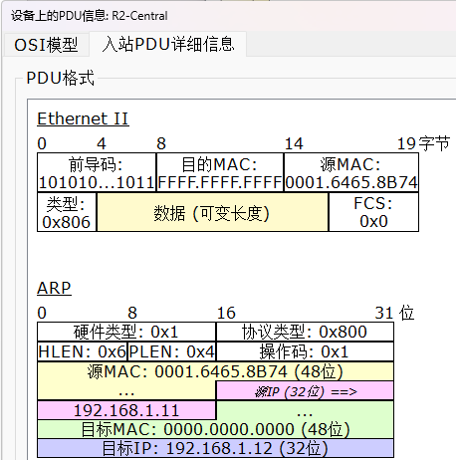

【实验结论】
通过本次实验，使用了 Packet Tracer的ARP命令检查了ARP交换，研究ARP协议报文格式以及各字段含义，了解了系统将在LAN上广播ARP请求，拥有该目的IP地址的设备将会发出响应，而对应的MAC地址将记录到ARP缓存中。

【实验编号】 | 7
【实验名称】 | 检查路由
【实验内容】

- 拓扑图（带序号）；
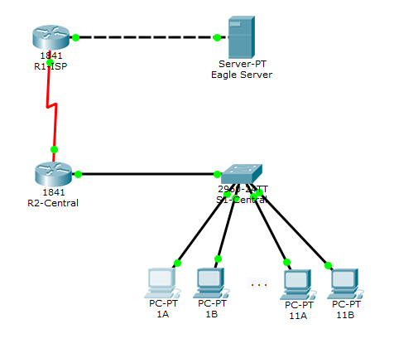
- 查看路由表的两种方式。
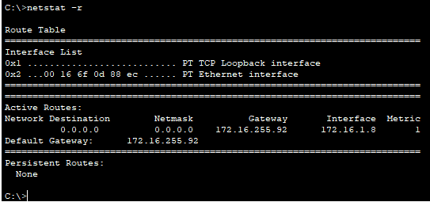
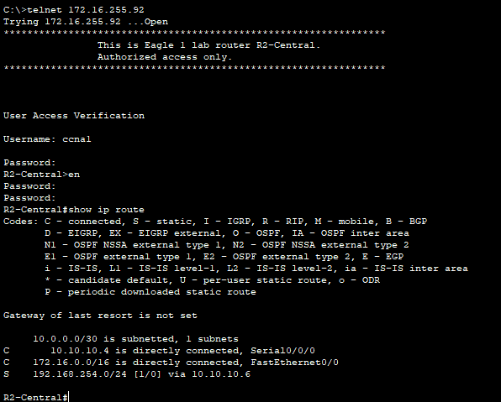

【实验结论】
通过本次实验，使用了route命令查看PT-PC 路由表，使用了命令提示符telnet连接到Cisco路由器，使用了基本的Cisco IOS命令检查路由器的路由，了解了检查路由表的多种方式。有些路由已根据网络接口的配置信息被自动添加到了路由表中。若网络配置了IP地址和网络掩码，设备会认为该网络已直接连接，网络路由也会被自动输入到路由表中。对于没有直接连接但配置了默认网关IP地址的网络，将发送通信到知道该网络的设备。

【实验编号】 | 8
【实验名称】 | 研究应用层和传输层协议
【实验内容】

- 拓扑图（带序号）；
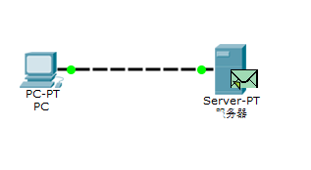

2、三个7层协议。
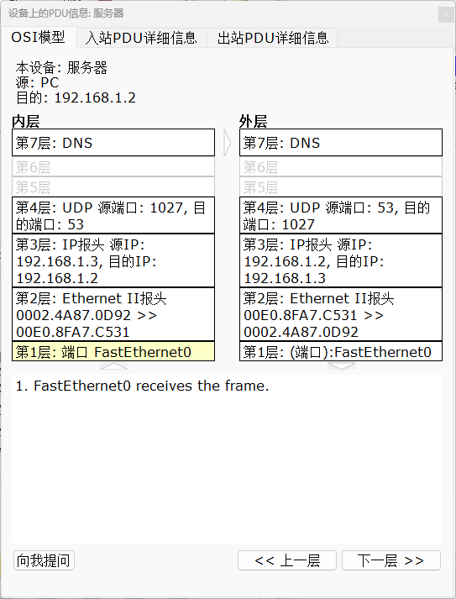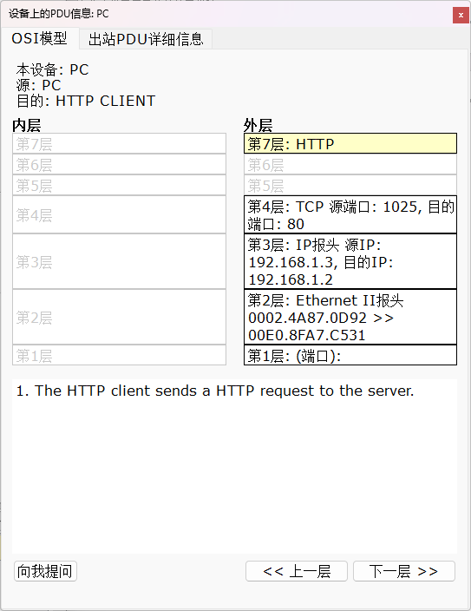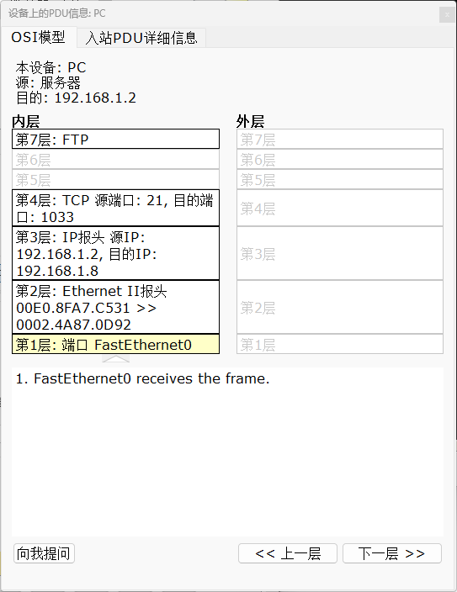

【实验结论】
通过本次实验，了解了Packet Tracer如何捕获流经整个网络的所有网络通信，并研究了不同的第七层协议的工作。

